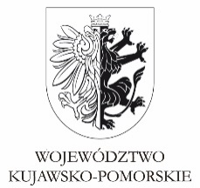
Trener NGO - działania szkoleniowo-doradcze
na rzecz rozwoju potencjału organizacji pozarządowych
w województwie kujawsko-pomorskim
szkolenie - „ABC księgowości w NGO”

Miejsce: WŁOCŁAWEK, Włocławskie Centrum Organizacji Pozarządowych i Wolontariatu Żabia 12a, Włocławek
w dniu: 13.10.2018r, w godzinach: 12.00-15.00

Program szkolenia:
- Wprowadzenie: podstawy rachunkowości w organizacji pozarządowej.
- Podstawy prawne - akty regulujące działalność statutową odpłatną i działalność gospodarczą NGO:
- Działalność statutowa pożytku publicznego:
- Zakres i rodzaj prowadzonej działalności;
- Dokumentacja i księgowanie przychodów;
- Dokumentacja i księgowanie kosztów;
- Sprawozdania finansowe i merytoryczne
- Powiązanie ksiąg rachunkowych z realizowanymi projektami
- Organizacja jako pracodawca- prawa i obowiązki
- Obowiązki organizacji wobec organów podatkowych i ZUS
Prowadząca szkolenie: księgowa, w kilkunastoletnim doświadczeniem w sektorze pozarządowym

Organizator:
Toruńskie Stowarzyszenie Aktywności Społecznej we współpracy z Włocławskim Centrum Organizacji Pozarządowych i Wolontariatu oraz Biurem Współpracy z Organizacjami Pozarządowymi (Urząd Marszałkowski w Toruniu)

Projekt współfinansowany ze środków Samorządu Województwa Kujawsko-Pomorskiego

